Europos miestų sąjungos asamblėja „Eurocities 2014"
Data: 2014-11-05-8
Organizatorius: Europos miestų sąjunga “Eurocities”
Renginio vieta: Miunchenas, Vokietija
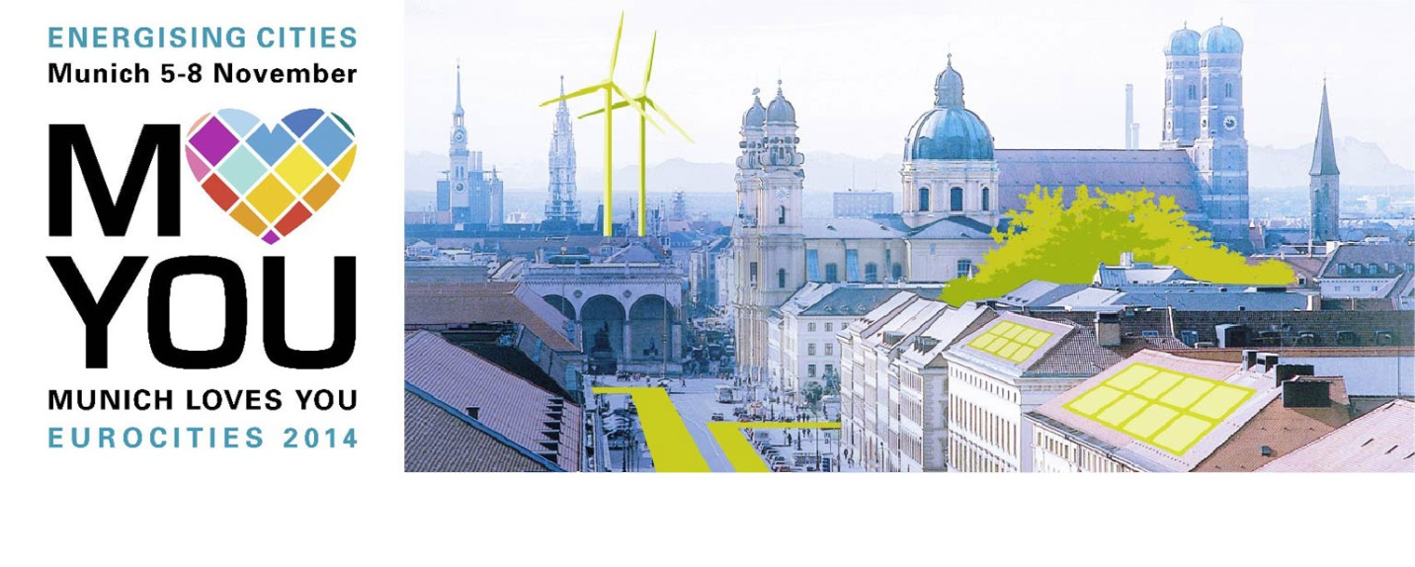
Vilniaus m. Interaktyvus Faktinio Energijos Vartojimo žemėlapis Miunchene įvykusioje Europos miestų sąjungos asamblėjoje „Eurocities 2014" projektas buvo paskelbtas geriausiu inovacijos energetikoje kategorijoje. Projektas, leidžiantis palyginti šilumos suvartojimą skirtinguose miesto daugiabučiuose, sulaukė milžiniško konferencijos dalyvių susidomėjimo. Vilniaus savivaldybės interneto puslapyje patalpintas žemėlapis – sudėtingos šilumos suvartojimo analizės, pateiktos kiekvienam suprantama ir patrauklia forma. Nuolat atnaujiname žemėlapyje nurodomas 4799 šilumos punktų energijos suvartojimas ir energetinė klasė, kuriai pagal suvartojimą priklauso daugiabutis. Pagal energijos suvartojimą daugiabučiai skirstomi į 15 klasių, o šios sugrupuotos į 6 kategorijas, žemėlapyje pažymėtas skirtingomis spalvomis. Žemėlapis leidžia atsakyti klausimą, kodėl du vienodi namai gauna skirtingas sąskaitas už šildymą. Čia galima apžvelgti viso Vilniaus namų energetinį efektyvumą, išsiaiškinti tiek savo, tiek kaimyninio namo duomenis, palyginti suvartojimą skirtingų šildymo sezonų metu. Faktiniais šilumos suvartojimo duomenimis grįstas žemėlapis – naudingas ir pirkėjams, besidairantiems buto ekonomiškame daugiabutyje. Taip pat interaktyvus žemėlapis gali tapti puikiu įrankiu sprendžiant opią miesto daugiabučių renovacijos problemą. Žemėlapyje aiškiai matomi prasčiausios energetinės būklės pastatai, ši informacija leidžia atlikti ištisų rajonų renovacijos galimybių studijas. Žemėlapį galima rasti puslapyje www.vilnius.lt paspaudus nuorodą „Sumažinkite sąskaitas už šildymą" arba spaudžiant tiesioginę nuorodą: http://www.vilnius.lt/vmap/t1.php?layershow=siluma
Konferencijos PROGRAMA:
2014-11-05.
14:00 Dalyvių registracija, Rotušė, New Town Hall, Miunchenas, Vokietija;
15:00 Susitikimas su kolegomis, Rotušė, New Town Hall, Miunchenas, Vokietija;
18:00 Dalyvių sutikimas ir apdovanojimų vaišės, BMW Welt, Miunchenas, Vokietija;
19:30 Apdovanojimų ceremonija, BMW Welt, Miunchenas, Vokietija;

2014-11-06.
08:00 Dalyvių registracija, Gasteig, Miunchenas, Vokietija;
09:00 Eurocities atidarymas, Gasteig, Miunchenas, Vokietija;
10:30 Kavos pertraukėlė, Gasteig, Miunchenas, Vokietija;
11:00 Europos miestų merų debatai, Gasteig, Miunchenas, Vokietija;
13:00 Pietūs, Gasteig, Miunchenas, Vokietija;
14:00 Darbas grupėse, Gasteig, Miunchenas, Vokietija;
19:00 Speciali Bavariška vakarienė, Hofbräuhaus, Miunchenas, Vokietija;

2014-11-07.
08:00 Dalyvių registracija, Gasteig, Miunchenas, Vokietija;
09:00 Politinė sesija, Gasteig, Miunchenas, Vokietija;
10:30 Kavos pertraukėlė, Gasteig, Miunchenas, Vokietija;
11:00 Eurocities uždarymo ceremonija, Gasteig, Miunchenas, Vokietija;
11:45 Metinis susitikimas, Gasteig, Miunchenas, Vokietija;
13:00 Pietūs, Gasteig, Miunchenas, Vokietija;
14:15 Išvykstamoji sesija grupėmis, Miunchenas, Vokietija;

